Ejemplos de presentaciones por genial.ly.
https://view.genial.ly/5ce024b2482f4d0f41f26b5e/presentation-la-novela-picaresca-carlos-guisado
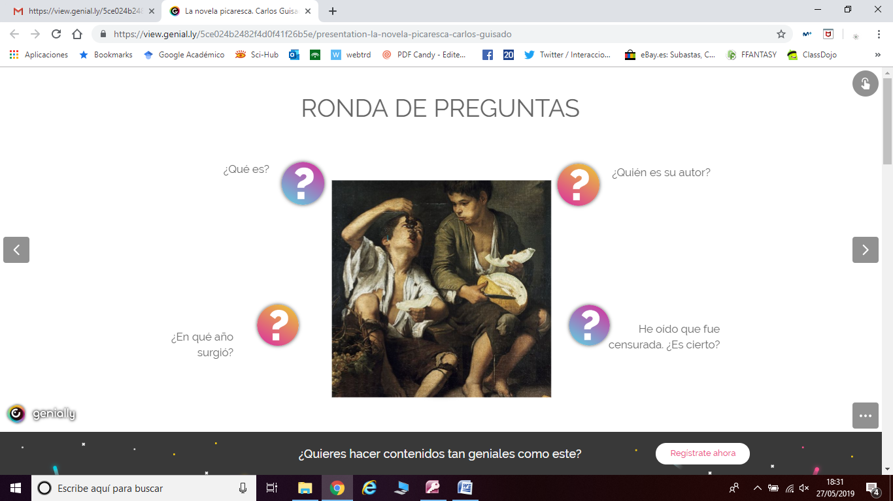
https://view.genial.ly/5cd35b33482f4d0f41d6c3b6/presentation-lengua
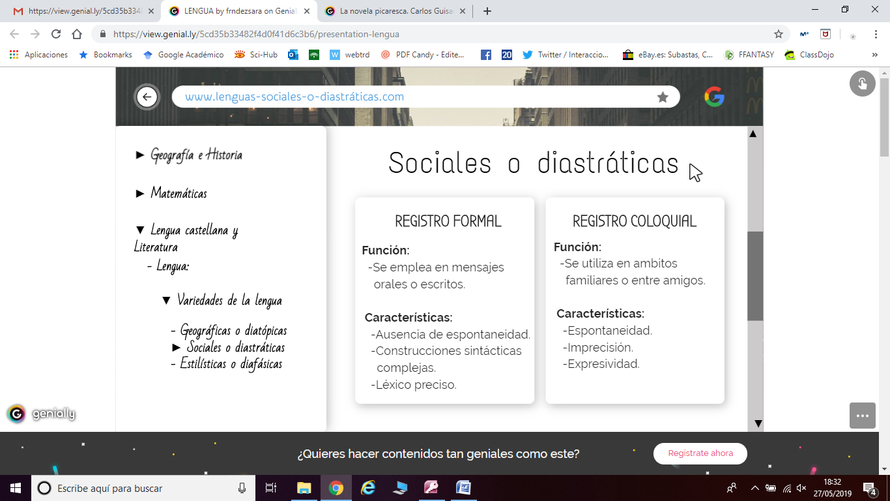

https://view.genial.ly/5cd595ccda3f200f3bcd41c8/presentation-novela-picaresca

